Gestion des Pupitres de Vitrage

Objectif :
Suivre les pupitres des fournisseurs et pouvoir leur indiquer en temps réel, leur utilisation.

La gestion des pupitres est accessible via le menu : Stocks

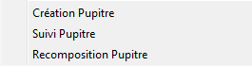

Ell est également accessible depuis l’écran de réception fournisseur (Bouton 0)

Nota : un pupitre est un emplacement.

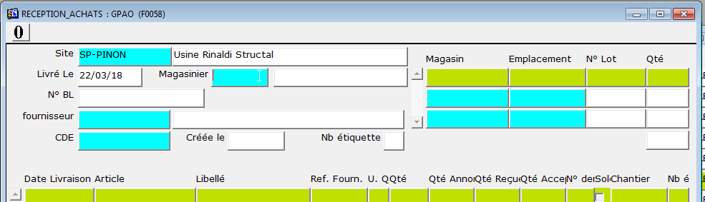
*

Le suivi des pupitres permet d’avoir un historique détaillé des mouvements.

La recomposition pupitre permet le déplacement d’un pupitre d’un magasin à un autre, voire la saisie de la modification de la composition d’un pupitre.

La gestion des pupitres s’appuie sur deux articles particuliers,
un article générique PUP et un article de regroupement PR-PU.
Leur paramétrage fait l’objet d’un autre document réservé à l’administrateur.

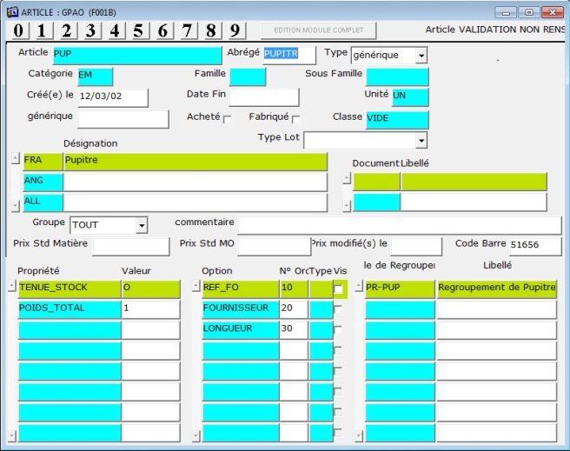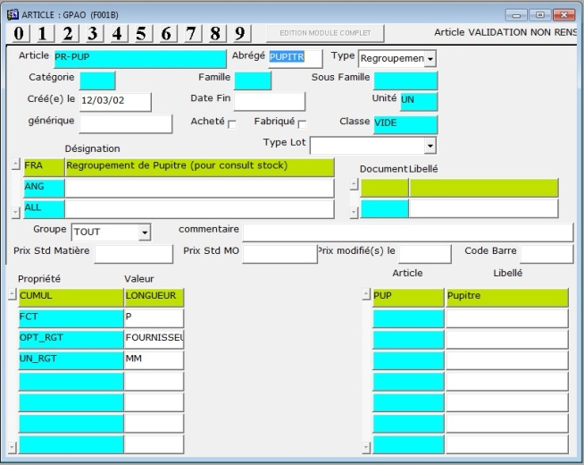

Achats / commandes / réceptions
La gestion d’un pupitre commence à la réception des vitrages.
Si ces vitrages sont réceptionnés en pupitre

Réception Fournisseur :

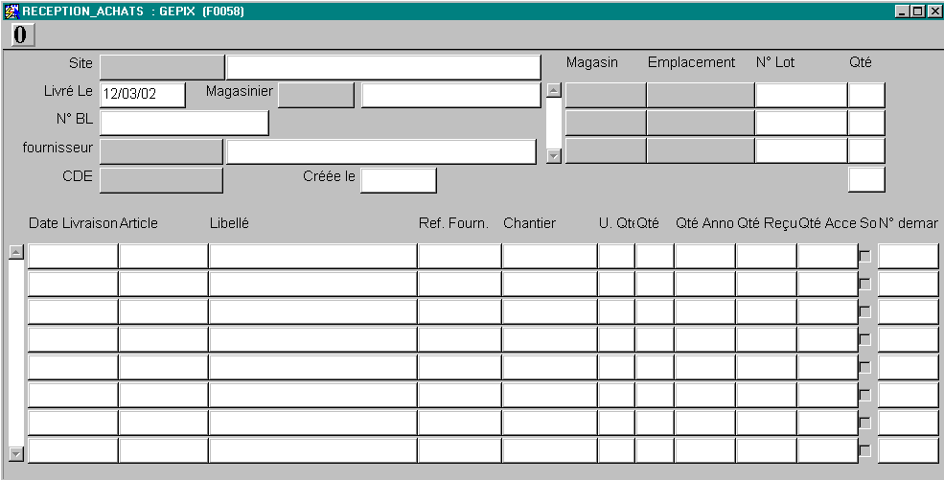
Emplacement = code pupitre

Lorsqu’une livraison arrive en pupitre, il est possible via le bouton 0 de saisir la réception des pupitres avant de saisir leur compositon/chargement dans geplog.

Bouton 0 : Lien avec la création de pupitre (cf. page 3 de ce document)
(si possible créer les pupitres avant de saisir les qtés réceptionnées)

Nota : les pupitres sont des emplacements.
A La réception, on indique la réception de l’article et on le place sur un emplacement pupitre

Lors de la saisie de la réception, saisir la qté de vitrage réceptionné, et dans la zone magasin / emplacement choisir en emplacement le code du pupitre : PUP-xxxxx (Vous pouvez faire appel à la liste de choix en appuyant du F4)

Commande de S/T :
- Possibilité de saisir des pupitres dans nomenclature de S/T
- Si vous désirez le revoir, possibilité de le saisir dans ligne de commande,
avec la touche de fonction 9, saisie le contenu du pupitre, et celui-ci dans nomenclature de S/T.
Lors de la saisie de l’expédition, si on expédie le pupitre, il faut également expédier son contenu.
Suppression du pupitre de l’organigramme.

Commande de Transfert Inter - Site :
Idem Cde S/T

Création Pupitre :
Cette étape devrait être réalisée avant la Réception fournisseur dans le cas d’une livraison en pupitre.
Nota : il existe un bouton permettant d’arriver cet écran (PV001) depuis l’écran de réception fournisseur (F0058)

Menu : Stocks > Création Pupitre

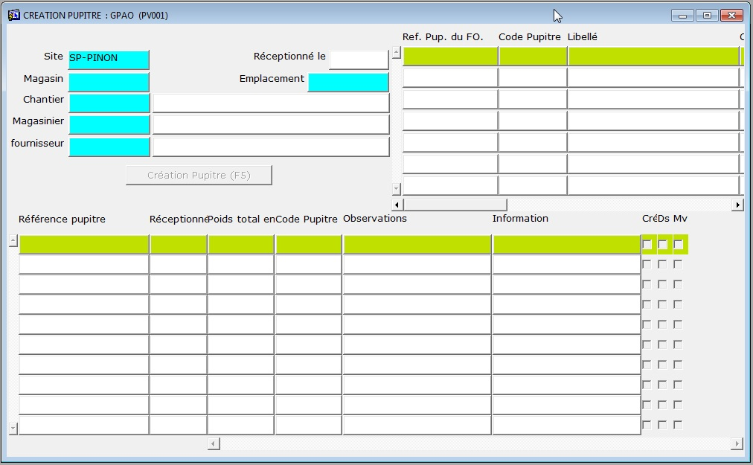
Historique des pupitres
Réception /création des pupitres

Zone Création / réception des pupitres :
Référence pupitre : référence du fournisseur
Réceptionné : date
Poids total : en kg
Code pupitre : (lecture seule) affiche le code RS si la référence fournisseur existe déjà.
Observations : texte libre
Information : (lecture seule) rappel du dernier mouvement

Appuyer sur le bouton « Création pupitre (F5) » ou sur la touche F5 du clavier pour enregistrer les modifications dans Geplog. Voire créer les nouveaux codes pupitre geplog.

Codification : Générique – N° unique PUP-0000
Créé le : dernière date de réception du pupitre
Libellé : libelle du générique + Réf. FO + désignation du fournisseur.
3 cases à cocher Créé, Ds Organ, Mvt permet d’afficher les étapes lors de la création :
- Création d’un article éphémère
- Entrée en stock dans Site / Magasin / Emplacement de l’entête, affecté au chantier de l’entête
- Mise à jour de l’organigramme : LE PUPITRE DEVIENT UN EMPLACEMENT DU STOCK.
Après création les trois cases à cocher résument le traitement effectué.

IL EXISTERA UN SEUL CODE PUPITRE POUR LE COUPLE REF_FO, FOURNISSEUR.

Nota :
Lors de la création,
- Si il existe déjà un éphémère, mise à jour de « créé le » et « propriétés ».
- Si déjà en stock R.A.S.
- Si déjà dans Organigramme R.A.S.

Exemple de saisie d’une réception :

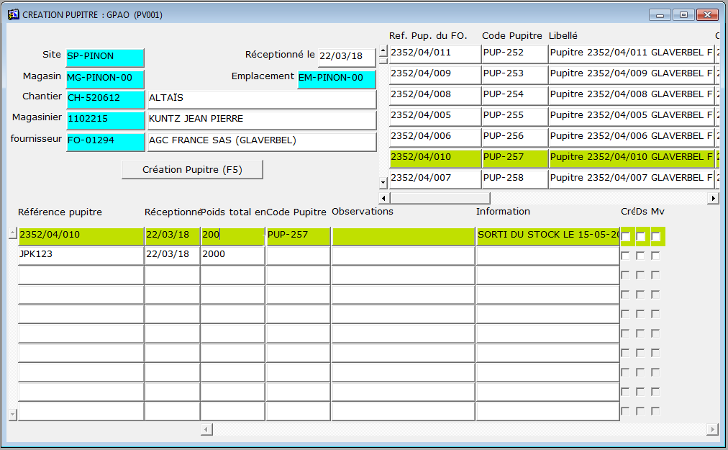

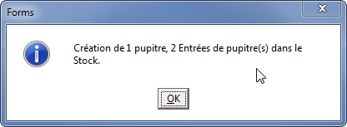

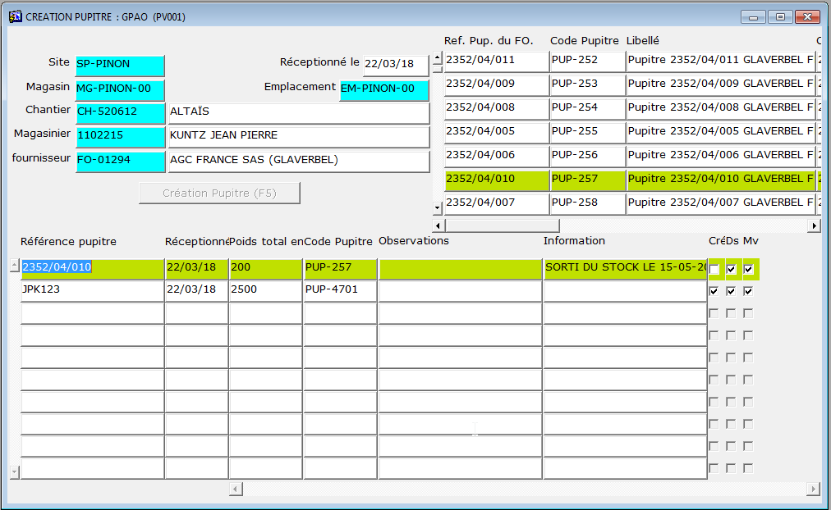

Recomposition de pupitre :

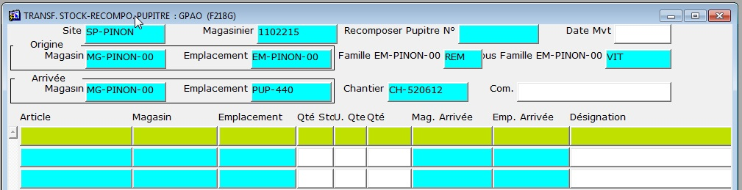

Par défaut, le pupitre est utilisé (créer dans organigramme) uniquement dans le magasin de réception.
Lors d’un transfert entre magasin, on perd le lien pupitre / marchandise.
Il est donc indispensable de passer par cet écran pour ne pas perdre les liens lorsque l’on veut transférer des pupitres avec leur contenu.

Recomposition Pupitre :
Avec ajout dans l’organigramme

Transfert Pupitre :
Avec son contenu.
Suppression de l’organigramme.

Transfert entre magasin :

Liste à Servir :
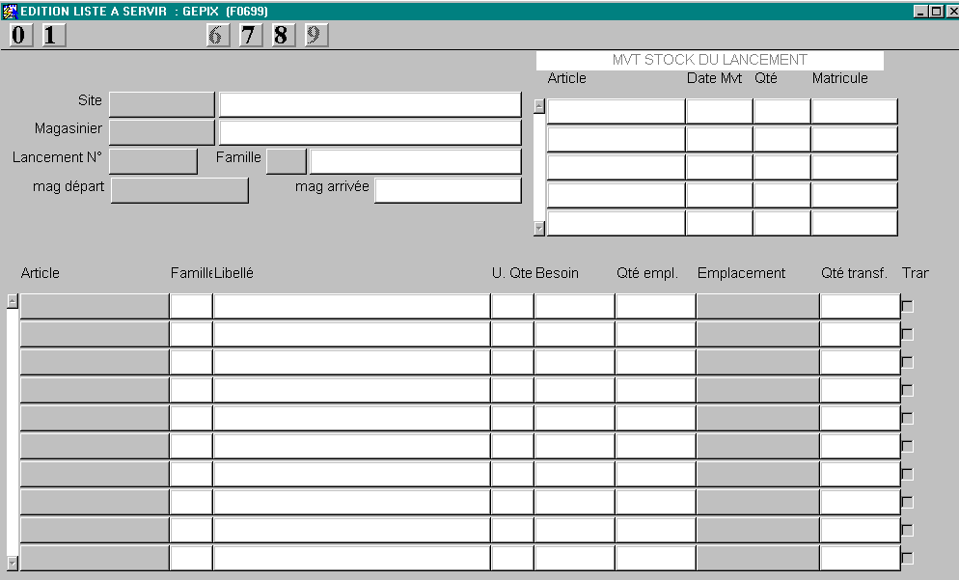

Possibilité de transférer des pupitres vers le magasin de production.

Suivi Pupitre :

Par écrans de Stock :
Un pupitre est un article géré en stock, on peut donc utiliser les écrans de consultation de stock :
- Consultation Stock
- Consultation par Générique
- Consultation par Affectation
- Consultation par Emplacement

De plus, possibilité d’éditer le contenu d’un pupitre (voir même dans certain cas d’un simple emplacement), ou/et d ‘éditer le contenu de tous les emplacements dans magasin.

Par l’écran de suivi des pupitres :

Stocks > Suivi Pupitre

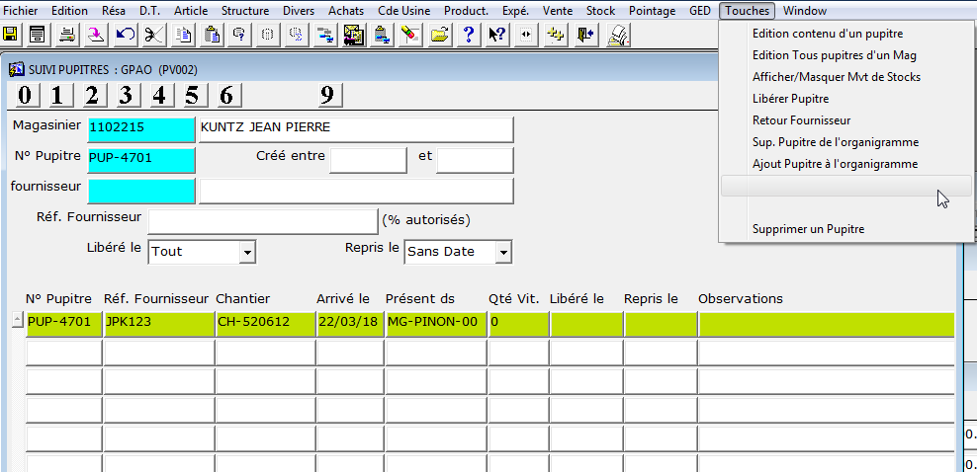

Cet écran permet de suivre la vie d’un pupitre
- Editer le contenu,
- Libérer un pupitre : le rendre disponible pour un retour au fournisseur
- Indiquer le retour au fournisseur ; Et donc le sortir de la gestion des emplacements de stocks.
- Voire de supprimer définitivement un pupitre.

Libération : Création d’un mouvement de stock de type LP (libération Pupitre).
Supprime le pupitre de l’organigramme du stock.
L’éphémère pupitre reste en stock.

Un pupitre est « Libérable » s’il est VIDE.

Retour Fournisseur : Création d’un mouvement de stock de sortie
Mise à jour de la date fin de l’éphémère.

Pour pouvoir effectuer un retour fournisseur, le pupitre doit être au préalable libéré.

Exemple de suivi, avec aperçu des mouvements de stocks

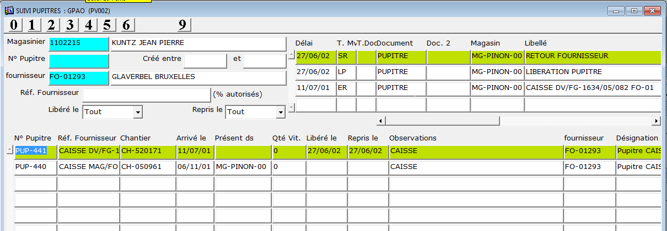

Annexes :

Fiche pupitre
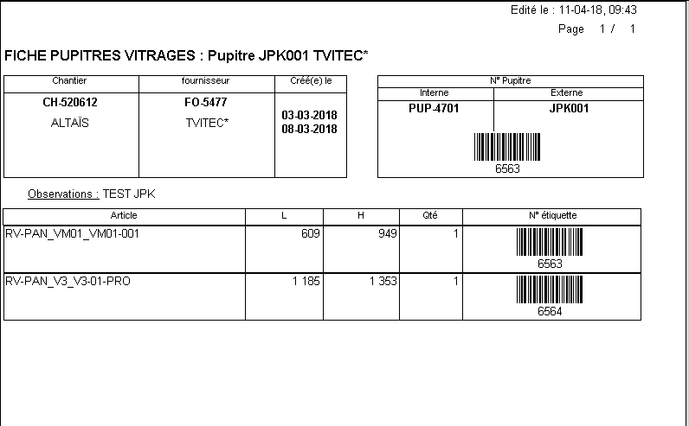

Consult stock par emplacement

Je connais le code pupitre > je retrouve son contenu
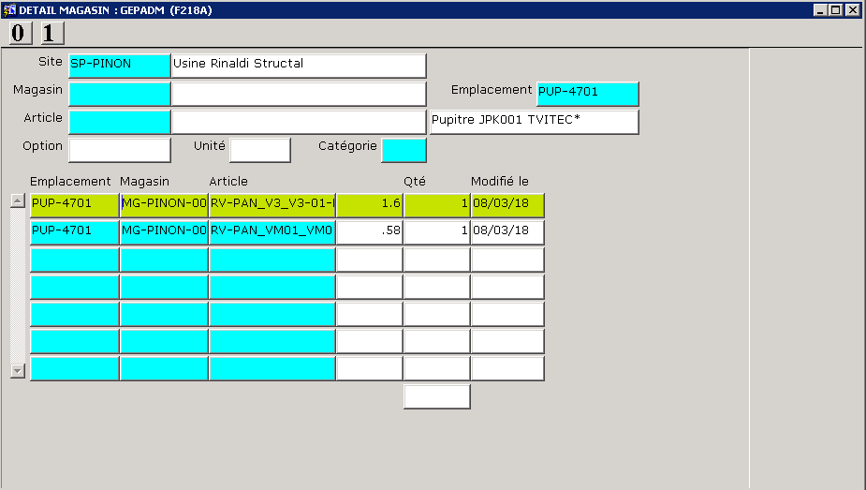

Je connais le code article > je retrouve le pupitre


